

Škola | ZŠ a MŠ Stará Červená Voda, příspěvková organizace,  790 53 Stará Červená Voda 164
Autor | Bc. Bohdana Krzystková
Číslo | VY_22_Inovace_26
Název | There is/are
Téma hodiny | Winter holidays
Předmět | Anglický jazyk
Ročník/y/ | 5.
Anotace | Pracovní list obsahuje výklad a procvičovací věty s obrázky k určování, kde se které věci vyskytují
Očekávaný výstup | Žák si procvičí vazbu THERE IS/ARE, vazbu pro 2. p. s předložkou OF
Druh učebního materiálu | Pracovní list

There is / There are
Pokud chceme vyjádřit, že se někde nachází nějaký předmět, použijeme vazbu THERE IS, pokud se jedná o víc jak jeden kus, použijeme vazbu THERE ARE. Pozor na počty párů (vidíme dvě rukavice, ale je uvedeno PÁR rukavic, což znamená JEDEN pár). Místo, kde se věc nachází (na krabici, pod stolem, ve třídě…), píšeme až na konec věty. Slovo „žádný“ se přeloží „no“ (žádné tužky = no pencils).
Na té krabici je (jedna) kniha. There is a book on the box.
V té třídě jsou 4 žáci. There are four pupils in the classroom.

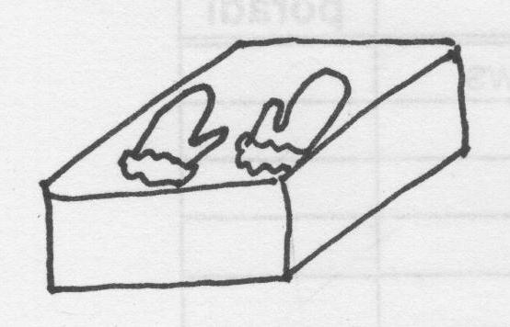
V té krabici je pár rukavic.
______________________________

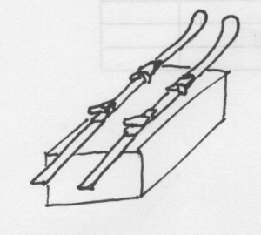
Na té krabici je pár lyží.
______________________________

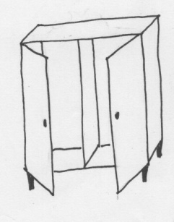
V té skříni není žádné oblečení.
______________________________

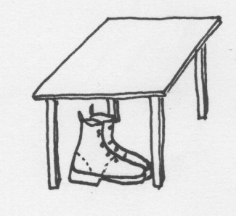
Pod tím stolem je pár vysokých bot.
_______________________________

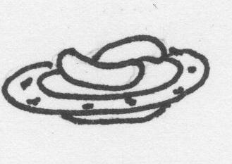
Na tom talíři jsou dva párky.
_______________________________
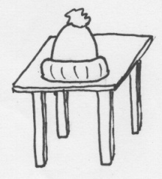
Na tom stole je čepice.
_______________________________

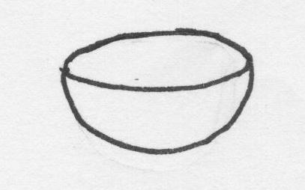
V té míse není žádná rýže.
_______________________________

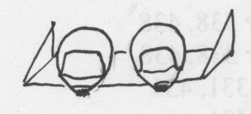
Na té polici jsou dvě helmy.
______________________________

Řešení:
Na té krabici je (jedna) kniha. There is a book on the box.
V té třídě jsou 4 žáci. There are four pupils in the classroom.

V té krabici je pár rukavic.
_There is a pair of mittens in the box.

Na té krabici je pár lyží.
There is a pair of skis on the box.___

V té skříni není žádné oblečení.
There are no clothes in the wardrobe.

Pod tím stolem je pár vysokých bot.
There is a pair of boots under the table.

Na tom talíři jsou dva párky.
There are two sausages on the plate._
Na tom stole je čepice.
There is a hat on the table._______

V té míse není žádná rýže.
There is no rice in the bowl.______

Na té polici jsou dvě helmy.
There are two helmets on the shelf.__

Zdroje:
archiv autora

